专题03 小论文专项

地 城
考点01
观点开放类论述题
1．(24-25八下·内蒙古呼伦贝尔扎兰屯四校联考·期中)阅读材料，回答问题。
八年级（1）班某同学学习中国现代史时整理相关史事，如下表：
时间 | 事件
1949年10月1日 | 中华人民共和国成立
1950年至1953年 | 抗美援朝
1950年至1952年 | 土地改革
1953年至1957年 | 第一个五年计划
1954年9月 | 第一届全国人民代表大会第一次会议召开
1956年 | 三大改造基本完成
1956年 | 中国共产党第八次全国代表大会召开
1978年 | 中共十一届三中全会召开
1984年10月 | 以城市为重点的经济体制改革全面展开
选择材料中相互关联的事件(最少两个)，结合所学自定一个你想论述的观点，加以阐述或者说明。（要求：写清楚事件，观点正确，史论结合，条理清楚）
【答案】示例一：事件：中华人民共和国成立；中共十一届三中全会召开。
观点：中国共产党带领人民走向中华民族的伟大复兴。
论述：中国共产党领导人民经过28年的奋斗，在1949年10月1日成立了中华人民共和国，标志着新中国诞生，为中华民族的伟大复兴创造了广阔的前景。1978年底，中共十一届三中全会召开，作出了把党和国家的工作重心转移到经济建设上来，实行改革开放的伟大决策，开启了社会主义现代化建设新时期。在中国共产党的领导下，我国社会主义现代化建设取得了巨大成就，中国的国内生产总值持续高速增长，人民生活水平大幅提高，我国的综合国力不断跃上新台阶，中国正在不断迈向中华民族的伟大复兴！
结论：综上所述，中国共产党不忘初心，带领人民走向中华民族的伟大复兴。作为青少年的我们要志存高远，努力奋斗，为实现中国梦贡献自己的力量。
示例二：事件：中华人民共和国成立；抗美援朝；土地改革。
观点：中华人民共和国的成立和巩固。
论述：1949年10月1日开国大典标志着新中国的成立。抗美援朝的胜利维护了国家安全，提高了国际地位，维护了国际和平。1950年，中央人民政府颁布《中华人民共和国土地改革法》。同年冬起，新解放区分批进行土地改革，到1952年底，除部分民族地区外，全国大陆基本上完成了土地改革。土地改革的完成，彻底摧毁了我国存在2000多年的封建土地制度，消灭了地主阶级；农民翻了身，得到了土地，成为土地的主人。这使人民政权更加巩固，也大大解放了农村生产力。新中国成立以后，通过土地改革、抗美援朝巩固了新生的人民政权。
2．(24-25八下·辽宁营口第二十九中学·期中)史论结合——汲取历史智慧 请从下表中选取两件大事，论证“祖国统一是大势所趋”或“改革开放是强国之路”。（要求：史论结合，逻辑清晰，表述完整）
1978年 | 中共十一届三中全会
1978年 | 农村经济体制改革逐步开展
1980年 | 设立深圳、珠海、汕头、厦门经济特区
1984年 | “一国两制”方针正式提出
1997年 | 香港回归

【答案】示例1：论题：改革开放是强国之路。论述：1978年12月，中共十一届三中全会召开，中国进入了改革开放的新时期。1978年，农村经济体制改革逐步展开，激发了农民的劳动热情，带来了农业生产力的大解放。1980年，在深圳、珠海、汕头和福建的厦门设立了经济特区，对外开放格局逐渐形成，1984年，城市经济体制改革全面展开。国民经济快速增长，2010年，我国成为全球第二大经济体。综上所述，改革开放使我国取得了举世瞩目的成就，是实现中华民族伟大复兴的必由之路。
示例2：论题：祖国统一是大势所趋。论述：为了完成祖国统一大业，1984年，邓小平正式提出“一国两制”的方针。在这一方针指导下，1997年7月1日，中国对香港恢复行使主权。1999年12月20日，澳门回到了祖国怀抱。香港、澳门的回归，洗雪了一个多世纪以来的历史耻辱，标志着祖国统一大业向前迈出了重要的一步，现在，台湾海峡两岸关系有了新的发展，学术、文化、体育等交流日益增多。综上所述，随着中国综合国力的不断增强，祖国统一大业一定会实现。
3．(24-25八下·重庆永川区北山中学、兴龙湖中学、凤凰湖中学教育集团·期中)阅读下列材料
中国人民在中国共产党的领导下，终于赢得了民族独立，真正成为国家的主人。……中国共产党领导中国人民，进行抗美援朝战争，开展土地改革运动，巩固新生的人民共和国，为大规模的经济建设铺平了道路。……1978年召开的中共十一届三中全会，开启了改革开放和社会主义现代化建设新时期。中国共产党开辟了中国特色社会主义道路，形成了中国特色社会主义理论体系，确立了中国特色社会主义制度，发展了中国特色社会主义文化。中共十八大以来，中国特色社会主义进入新时代，以习近平同志为主要代表的中国共产党人，创立了习近平新时代中国特色社会主义思想，在新时代坚持和发展中国特色社会主义
——摘编自部编版《中国历史》八年级下册
请以“中国共产党领导”、“理论创新”、“中国特色社会主义”中的一个主题，结合所学知识自拟一个观点，运用中国现代史中的两个史实加以阐述或说明。（要求：观点正确，史论结合，条理清楚）
【答案】主题：中国共产党领导
观点：中国共产党的领导是国家发展和民族复兴的根本保证
论述：新中国成立后，中国共产党领导土地改革摧毁封建土地制度，领导抗美援朝战争捍卫国家主权与安全，两大举措巩固了新生的人民政权，为后续国家经济建设扫清障碍、奠定基础。1978 年，中国共产党召开十一届三中全会，作出实行改革开放的历史性决策，开启社会主义现代化建设新时期，推动中国经济快速发展，人民生活水平大幅提升。充分证明，中国共产党的领导是国家发展和民族复兴的根本保证。
4．(24-25八下·湖北应城·期中)阅读材料，完成要求。
材料 中华民族伟大复兴的步伐
时间 | 事件
1921年 | 中国共产党建立
1949年 | 中华人民共和国成立
1978年 | 中共十一届三中全会召开
2021年 | 第一个百年奋斗目标实现
根据上述材料，围绕“中华民族伟大复兴”，自拟标题，结合所学中国近现代史知识加以论述。（要求：观点明确，史论结合，表述成文）
【答案】观点：中国共产党是实现中华民族伟大复兴的坚强领导核心。
论述：1921年中国共产党的成立使中国革命的面貌焕然一新。1949年中华人民共和国的成立，开辟了中国历史的新纪元，中国人民从此站起来了，成为国家的主人。1978年，中共十一届三中全会作出改革开放的伟大决策，改革开放促进社会生产力的发展，实现国家富强。2012年，习近平提出：“实现中华民族伟大复兴，就是中华民族近代以来最伟大的梦想。”2021年7月1日，庆祝中国共产党成立100周年大会隆重举行。会上，习近平宣布我国实现了第一个百年奋斗目标，全面建成小康社会，中华民族伟大复兴进入了不可逆转的历史进程。
综上，在中国共产党的领导下，中国实现了从站起来到富起来再到强起来的伟大飞跃，中国共产党是实现中华民族伟大复兴的坚强领导核心。
5．(24-25八下·重庆巴蜀中学教育集团·期中)阅读材料，完成任务。
《中共中央关于党的百年奋斗重大成就和历史经验的决议》中明确指出：“中国共产党和中国人民以英勇顽强的奋斗向世界庄严宣告，改革开放是决定当代中国前途命运的关键一招，中国特色社会主义道路是指引中国发展繁荣的正确道路，中国大踏步赶上了时代。”
请结合所学习的历史人物、历史事件或制度、思想、科技文化成就等，从“改革开放”和“中国特色社会主义”中任选一个主题，自定一个你想论述的观点，以两个及以上的史事加以阐述或说明。（要求：观点正确，史论结合，条理清楚）
【答案】示范一：
观点：中国特色社会主义道路是指引中国发展繁荣的正确道路。
论述：1982年在中国共产党第十二次全国代表大会上，邓小平明确提出：我们的现代化建设，必须从中国的实际出发。“把马克思主义的普遍真理同我国的具体实际结合起来，走自己的道路，建设有中国特色的社会主义”，在实践中形成的邓小平理论，对建设中国特色社会主义具有重要意义，大大增强了中国的经济实力。
在中共十九大上，习近平新时代中国特色社会主义思想被确立为中国共产党必须长期坚持的指导思想。习近平新时代中国特色社会主义思想实现了马克思主义中国化时代化新的飞跃，对新时代党和国家事业发展、对推进中华民族伟大复兴历史进程具有决定性意义。
综上所述，在社会主义现代化建设过程中，我们必须坚持中国特色社会主义理论的指导，坚持社会主义道路，不断推动中国发展前进。
示范二：
观点：改革开放是强国之路。
论述：1978年中共十一届三中全会以后，党和国家作出把工作中心转移到经济建设上来，实行改革开放的历史性决策，1978年经济体制改革从农村到城市逐步展开，随着家庭联产承包责任制的普遍实行和城市经济体制改革，我国城乡经济出现了经济大发展的崭新局面，实现了经济实力的明显增强。
从1980年开始，我国开始实行对外开放，并将其确立为一项基本国策，对外开放促进了我国对外贸易和国民经济的迅速发展。
1987年党的十三大，明确概括了党在社会主义初级阶段的基本路线，即以经济建设为中心，坚持四项基本原则，坚持改革开放。改革开放是推动中国不断取得社会主义建设成就的重要保障。
综上所述，改革开放是强国之路，是党和人民历史的选择，极大地推动了中国特色社会主义事业的发展。
6．(24-25八下·福建福州九校联考·期中)阅读材料，完成下列要求。
材料 中国现代史大事记（节选）
序号 | 时间 | 事件
① | 1949年 | 第一届中国人民政治协商会议召开
② | 1950年 | 颁布《中华人民共和国土地改革法》
③ | 1953年 | 美国在朝鲜板门店签署停战协定
④ | 1954年 | 第一届全国人民代表大会召开
⑤ | 1978年 | 安徽凤阳小岗村实行分田包干到户
⑥ | 1979年 | 邓小平访问美国时会见卡特总统
⑦ | 1984年 | 邓小平为深圳经济特区题词
⑧ | 2001年 | 中国正式加入世界贸易组织
——摘编自《中国现代史大事年表》
阅读以上材料，选择两个历史事件（写出序号即可），确定观点，并结合材料和所学中国现代史知识加以论述。（要求：观点明确，写出三个历史事例，加以论述，史论结合，条理清楚）
【答案】事例②和事例⑤
观点：经济制度创新推动社会的发展
论述：1950年，中央政府颁布《中华人民共和国土地改革法》，消灭了地主阶级，调动了农民生产积极性，大大解放了农村生产力。从1953年开始，国家进行农业社会主义改造，开展农业合作化，适合当时中国国情，促进农业发展。1978年，安徽凤阳小岗村实行大包干，后在农村逐步实行家庭联承包责任制，农业生产得到大发展，为农村致富开辟了一条新路。综上所述，经济制度的改革与创新在社会发展过程中发挥重大作用，是社会进步的重大推动力。
事例⑥和事例⑦
观点：杰出人物对社会的发展具有重大的推动作用
论述：1978年十一届三中全会召开，开启了改革开放和社会主义现代化建设新时期，并形成了以邓小平为核心的党的第二代中央领导集体，是新中国成立以来具有深远意义的伟大转折。1979年，邓小平访问美国，中美正式建交对中国的外交事业起到巨大的推动作用。之后，邓小平鼓励办好经济特区。1984年他为深圳题词。深圳成为我国对外开放的窗口，对我国产生了深远影响。由此可见，杰出人物在历史发展的进程中发挥着重要作用，推动着社会的发展。
事例⑤和事例⑦
观点：正确的政策可推动社会的发展
论述：1978年十一届三中全会召开，做出把国家工作中心转移到经济建设上来，实行改革开放。1978年，安徽凤阳小岗村实行大包干，后在农村逐步实行家庭联产承包责任制，农业生产得到大发展，为农村致富开辟了一条新路，促进了我国农业生产的发展。1980年，中央决定设立深圳、珠海、汕头、厦门4个经济特区，1984年，邓小平视察深圳后，欣然题词：“深圳的发展和经验证明，我们建立经济特区的政策是正确的。”实践证明，经济特区成为我国对外开放的试验田，对外开放的窗口，推动了国内的进一步改革，扩大对外交流，发展社会主义现代化事业起到了极为重要的作用。综上所述，正确的政策在社会发展过程中发挥重大作用，是社会进步的助推器。

地 城
考点02
主题限定类论述题
7．(24-25八下·河南洛阳汝阳县·期中)阅读材料，完成下列要求。
习近平总书记指出：“劳动模范是劳动群众的杰出代表，是最美的劳动者”，强调“必须大力弘扬劳模精神、发挥劳模作用”。
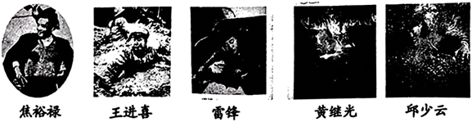
根据提供的材料，围绕其主题提炼一个观点，并结合所学知识任选材料中至少2人的事迹，写一篇80—120字的小短文。（要求：观点明确，史实正确，条理清晰，语句通顺，表述完整。）
【答案】劳动模范展现奋斗精神，是时代的榜样力量。
论述：劳动模范诠释最美劳动精神。“铁人”王进喜在大庆油田建设中，不顾伤痛跳入泥浆池搅拌，用身体当“人梯”，助力原油开采，彰显艰苦奋斗品质；焦裕禄任兰考县委书记时，带病深入灾区查风口、探流沙，带领群众治沙治水，直至生命最后一刻，以奉献践行责任。他们用行动证明，劳动模范以拼搏精神铸就时代丰碑，激励无数人投身建设，成为社会发展的精神标杆。
8．(24-25八下·内蒙古通辽奈曼旗·期中)阅读教材，完成下列要求。
材料 中国现代史大事年表（1949—1956）
时间 | 事件
1949年10月 | 开国大典
1950年6月 | 土地改革
1951年9月 | 西藏和平解放
1953年7月 | 《朝鲜停战协定》签署，中国取得抗美援朝战争的胜利
1953年 | 正式提出过渡时期总路线，第一个五年计划开始实施
1954年9月 | 《中华人民共和国宪法》——中国人民建设社会主义的有力武器
1956年底 | 基本完成对农业、手工业和资本主义工商业的社会主义改造
根据材料并结合所学知识，可以提炼出“中华人民共和国成立和巩固”、“社会主义制度的建立”等主题，请你任选一个。并从材料中提取三个或三个以上相关联的史事，围绕主题，加以说明。（要求史论结合，条理清楚，符合逻辑）
【答案】
观点：中华人民共和国的成立和巩固。
论述：1949年10月1日开国大典标志着新中国的成立。土地改革废除了地主的土地所有制，实行农民的土地所有制，农民翻身成为土地的主人。这使人民政权更加巩固，也极大地解放了农村生产力。抗美援朝的胜利维护了国家安全，维护了国际和平，提高了国际地位。西藏和平解放，祖国大陆获得统一。
结论：综上所述，新中国成立以后，通过土地改革、抗美援朝、西藏和平解放，从经济、军事和政治方面巩固了新生的人民政权。
9．(24-25八下·四川德阳第二中学校·期中)论述题
材料 美国学者费正清在《剑桥中华人民共和国史》中写道：“1949年以后的中国历史，是一部不断改革与调整的历史。”
请根据材料并结合所学知识，选取两个重大历史事件，围绕“改革与调整”这一主题撰写一篇小论文。（要求：观点正确，史论结合，逻辑清晰）
【答案】
观点：1949年后，中国共产党通过不断改革与调整，推动社会主义制度自我完善与发展。
论述：1949年中华人民共和国成立后，中国在社会主义建设中面临诸多挑战，通过一系列改革与调整不断完善制度。例如，1978年中共十一届三中全会作出改革开放的伟大决策，打破计划经济体制的束缚，实行家庭联产承包责任制、设立经济特区等，极大地解放了生产力，推动了经济发展。1992年中共十四大提出建立社会主义市场经济体制，进一步深化改革开放，明确了经济体制改革的目标，为中国特色社会主义发展指明了方向。这些改革与调整体现了中国共产党与时俱进、实事求是的理论品质，推动了中国社会的进步与发展。
结论：总之，1949年以后的中国历史确实是一部不断改革与调整的历史。中国共产党根据国情变化与实践经验，适时推进改革，调整政策，不断完善社会主义制度，实现了国家的繁荣与富强。
10．(24-25八下·福建福州闽清县·期中)阅读材料，完成下列要求。
材料 如下图所示
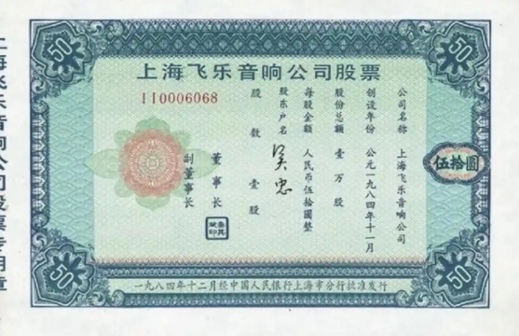  图1 1984年，上海飞乐音响公司成立，通过发行股票向社会集资，飞乐股票成为“中国改革开放第一股” | 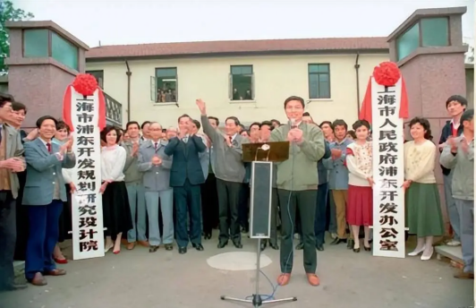  浦东开发规划研究 设计院图2 1990年，上海市人民政府浦东开发办公室和上海市浦东开发规划研究设计院正式成立
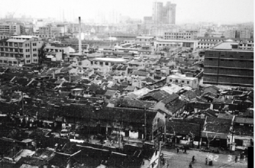  图3 1992年，上海启动“危棚简屋改造”工程，均住房建筑面积稳步提升 | 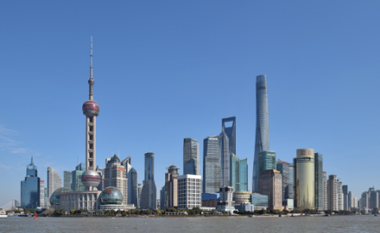  图4 如今，位于上海浦东新区的陆家嘴成为国际金融中心之一
观点，并结合材料和中国现代史上的另一个史事（材料外）加以论述。（要求：观点明确，史论结合，条理清楚）
【答案】选择：图1、图2。
观点：上海是中国改革开放的排头兵。
论述：1984年，上海成为我国首批开放的14个沿海城市之一。上海引进外资、先进技术和管理经验，经济得到大发展，推动改革开放向纵深发展。1984年，上海飞乐音响公司通过发行股票向社会集资，飞乐股票成为“中国改革开放第一股”。这一举措解决了企业发展资金的问题，突破了股票是资本主义产物的思想禁区，飞乐音响公司也成为我国企业试行股份制改革的先行军。1990年，浦东开发区建立，上海利用资金、技术等优势，加快对浦东的建设，浦东迅速崛起，成为令人瞩目的国际经济、金融和贸易中心之一，推动长江三角洲和整个长江流域经济的发展。
综上所述，上海走在我国改革开放的前列，成为改革开放的排头兵，创新发展的先行者。
11．(24-25八下·四川泸州龙马潭区田家炳名校联考·期中)阅读下列四幅图片，完成下列要求。
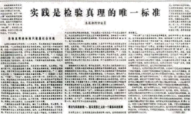  图一：  关于真理标准问题的讨论 | 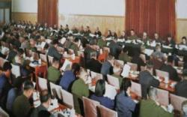  图二：  中共十一届三中全会会场 | 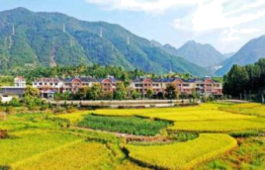  图三：美丽乡村 | 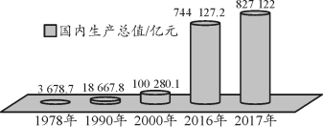  图四：  国内生产总值变化图
请你从上面4幅图片中任意选取2幅图片提炼一个主题，结合图片和所学知识加以阐述。（要求：主题明确，史论结合，条理清晰。）
【答案】示例一：图片一和图片二
观点：关于真理标准问题的大讨论为中共十一届三中全会的召开提供了思想理论准备。（思想解放是推动社会变革的思想动力）。
论述：1978年，思想理论界展开了一场真理标准问题的大讨论，把人们从“两个凡是”的思想束缚中解放出来，使人们认识到，只有实践才是检验真理的唯一标准。真理标准问题的大讨论解放了人们的思想，为十一届三中全会的召开奠定了思想基础。
1978年12月在北京召开的中共十一届三中全会，重新确立马克思主义的思想路线、政治路线和组织路线，作出了实行改革开放的历史性决策。十一届三中全会的顺利召开，标志着我国进入到改革开放的新时期。
可见，关于真理标准问题的大讨论是推动十一届三中全会顺利召开、开启改革开放的思想动力。
示例二：图片二和图片三
观点：美丽乡村是我国改革开放以来农村发生巨变的时代缩影。
论述：1978年12月在北京召开的中共十一届三中全会，作出了实行改革开放的历史性决策。十一届三中全会的顺利召开，标志着我国进入到改革开放和社会主义现代化建设新时期。
十一届三中全会后，我国积极推行改革开放，家庭联产承包责任制的推行极大调动了农民生产积极性，促进了农村经济发展，随着社会经济的发展，越来越多的富裕农民开始改善自己的居住条件，农民脱贫致富奔小康，农村生活发生了翻天覆地的变化。由此可见，美丽乡村建设反映出我国农村发生了巨变，彻底摆脱了贫困，迈入全面小康的新时代。
1．(24-25八下·河南南阳方城县·期中)请根据下面图片反映的历史信息，并结合所学知识，写一篇80—120字的小短文。（要求：提出论点—举例论证—感情升华）
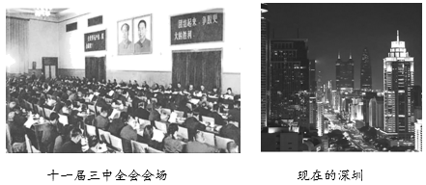
【答案】论点：改革开放推动经济飞速发展
论据：在党的十一届三中全会上，作出了把党和国家的工作中心转移到经济建设上来，实行改革开放的历史性决策。十一届三中全会后，中国迈出了对外开放的步伐。1980年，中央决定在深圳、珠海、汕头、厦门设立4个经济特区.深圳在短短的几年内,建设成为一座繁华的现代化城市，成为经济特区的代表和对外开放的“窗口”。深圳的飞速发展证明了对外开放政策的正确性，应坚持对外开放，扩大对外开放的深度和广度，进一步推动社会主义现代化建设。

